**31.07.2020.**

**Pašvaldības ēka 18.novembra ielā 354V ir pieņemta ekspluatācijā**

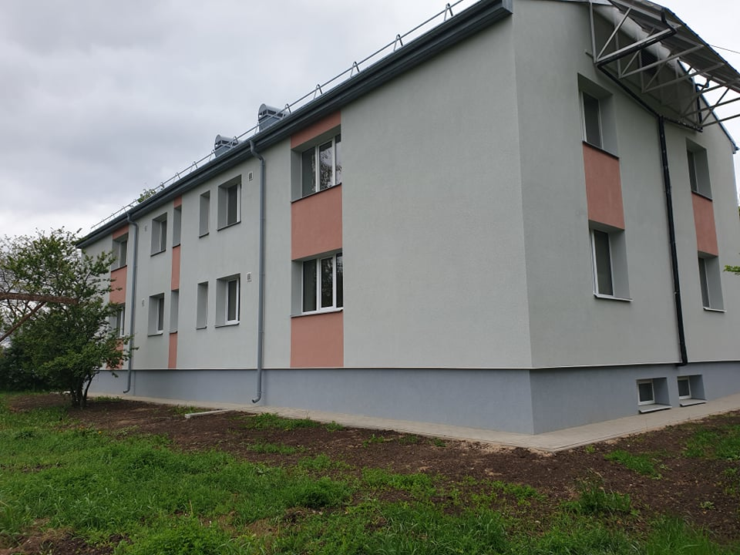Daugavpils pilsētas pašvaldības ēka tika pabeigti energoefektivitātes uzlabošanas remontdarbi, 2020.gada 20.jūlijā veikta atzīme par būvdarbu pabeigšanu.

SIA „STRUCTUM” ir izpildījis visus būvdarbus pirms būvdarbu līgumā noteiktā termiņa. Būvdarbu laikā autoruzraudzību veica SIA „Fortum”, būvuzraudzību SIA „REM PRO”. Daugavpils pašvaldības ēkai ir nosiltināta fasāde, nomainīti logi, nosiltināts un nomainīts jumta segums, atjaunota apkures sistēma un uzstādīts LED apgaismojums.

Būvdarbi notiek Eiropas Savienības fonda projekta “Energoefektivitātes paaugstināšana Daugavpils pilsētas pašvaldības ēkā 18.novembra ielā 354V, Daugavpilī”, Nr.4.2.2.0/17/I/056 ietvaros.

Ēkas iekštelpu pārbūves darbi tiek plānoti Eiropas Savienības fonda projekta „Infrastruktūras pielāgošana deinstitucionālizācijas plāna īstenošanai” Nr. 9.3.1.1/19/I/003 ietvaros.

***Projekta mērķis*** *ir**sekmēt Daugavpils pensionāru sociālās apkalpošanas teritoriālā centra ēkas 18.novembra ielā 354V, Daugavpilī energoefektivitātes paaugstināšanu ar primārās enerģijas patēriņa samazināšanu.*

***Projekta realizācijas termiņš*** *ir 30 mēneši no vienošanās parakstīšanas dienas.*

***Projekta kopējās izmaksas ir EUR*** *168 207.84, no tām kopējās attiecināmās izmaksas ir*

*EUR 131 825.35, t.sk. Eiropas reģionālā attīstības fonda finansējums EUR 112 051.55*

Sagatavoja:

Attīstības departamenta Projektu nodaļas vecākā eksperte projekta jautājumos Helēna Trošimova

